

**《数字电路与逻辑设计》实验课**

**实验报告**

**班 级 教务三班**

**学 院 数据科学与计算机学院**

**学 号 16340198**

**学生姓名 孙肖冉**

**2017年 12月 22日**

# 实验内容：

## 1.使用Protues和Basys3实验板实现具有分、秒计时的计数器，计数结果要求在7段数码管（7SEG-MPX4-CC-BLUE）上显示，并检查结果

* **逻辑设计：**

分秒计数器需要两个六十进制的，可以根据实验十进行连接。因秒钟满60时，分钟需加1的原因，在两个六十进制计数器之间需要添加联系，将秒钟高位的置数端取反之后接分钟低位的EMP，EMD。7段数码管的显示，需要两个频率不同的时钟（50HZ,100HZ）作为信号，利用数据选择器和视觉暂留现象使得数码管上的四个位置可以显示分秒的计时。

* **仿真图：**

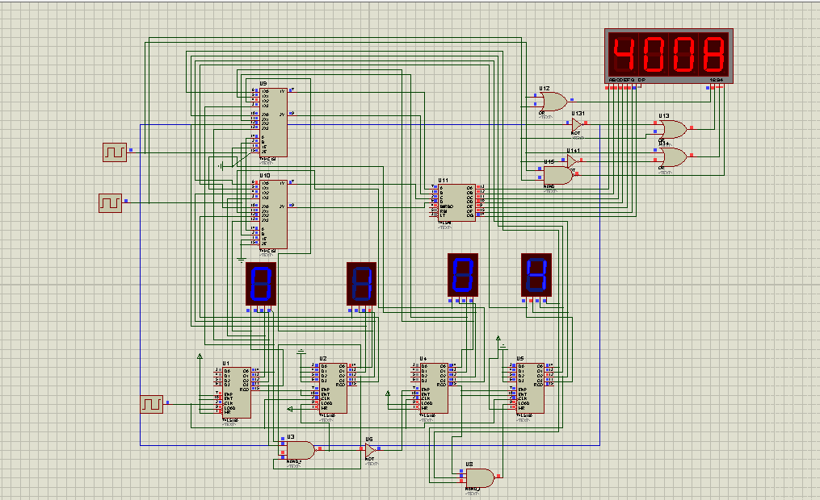

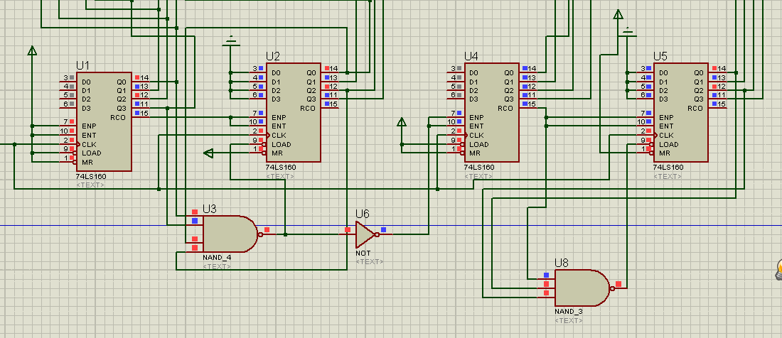

* **Basys3实验板**

V17--显示总开关（拨高显示）

V16--调整显示时分或秒的显示（拨高为秒的显示，拨低位时分的显示）

W16--秒钟清零(拨高）

W17--分钟调整（拨高）

W16--时钟调整（拨高）

**时分（已经调整到与现实时间对应的）：**

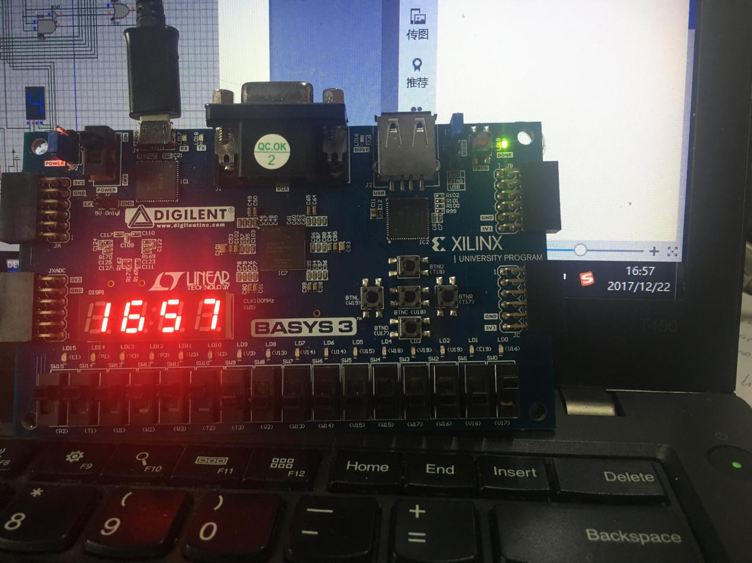

**秒：**

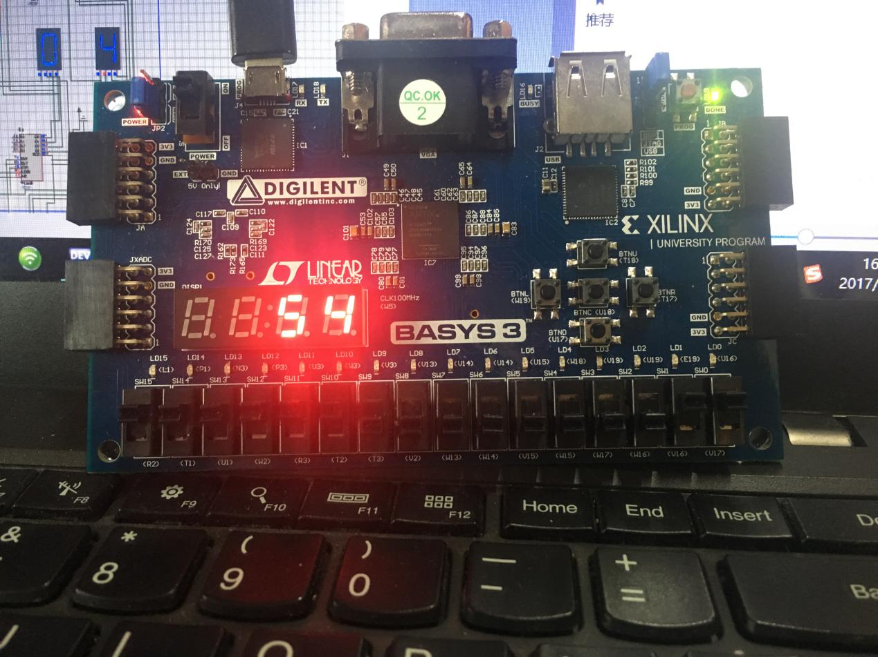

## 在Protues设计上给计时器添加调整当前时间功能，即添加进入调整计时模式（MOD）按键和分/秒计数循环加一（ADJ）按键。

* **逻辑设计：**

根据老师上课时给出的样例进行设计。分秒计数与内容一完全相同。使用BUTTON，JK触发器设计与数据选择器设计状态机。TEST(BUTTON)与JK触发器的控制数据选择器的输出。当TEST，将秒，分计时器的低位CLK与数据选择器的输出端相连，当TEST未被按下时，Q为低，此时数据选择器的输出端输出Y0，Y0的输入皆为CLK；当TEST被按下时，Q变为高，此时数据选择器的输出端输出Y1，Y1的输出分别与BUTTON（ADJ1，ADJ2）相连。当按下TEST后，再按ADJ1，ADJ2则分别增加秒，分的计时。（在分低位CLK的输入是钟高位的置数端取反+ADJ2,使得秒钟的变更无法影响分钟）。

* **仿真图：**

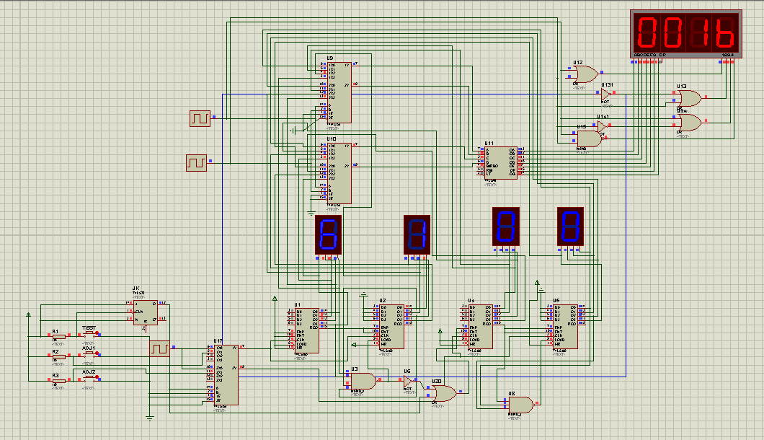

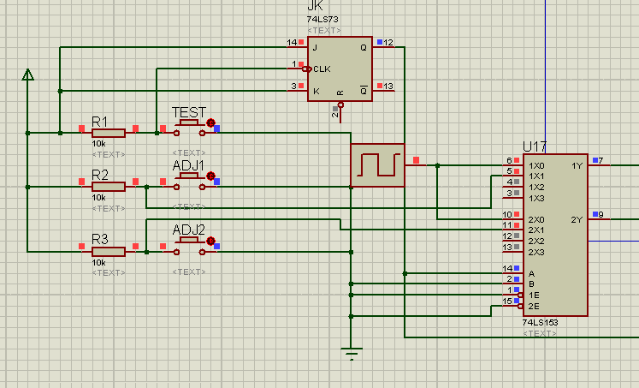

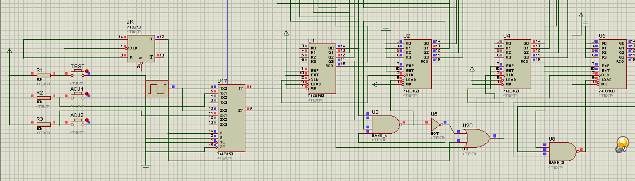

## 使用Protues实现具有年、月、日、时、分、秒计时的计时器，计时结果要求显示在7段数码管上，要求年、月、日、时、分、秒均可调节。

* **逻辑设计**

在内容二的基础上，添加年月日的计数器，日是对应的三十计数器，月是十二计数器，但是月日的计数是从01开始，而年的计数是从2000开始.需要用置数端进行置数，采用实验十的清零法进行清零。

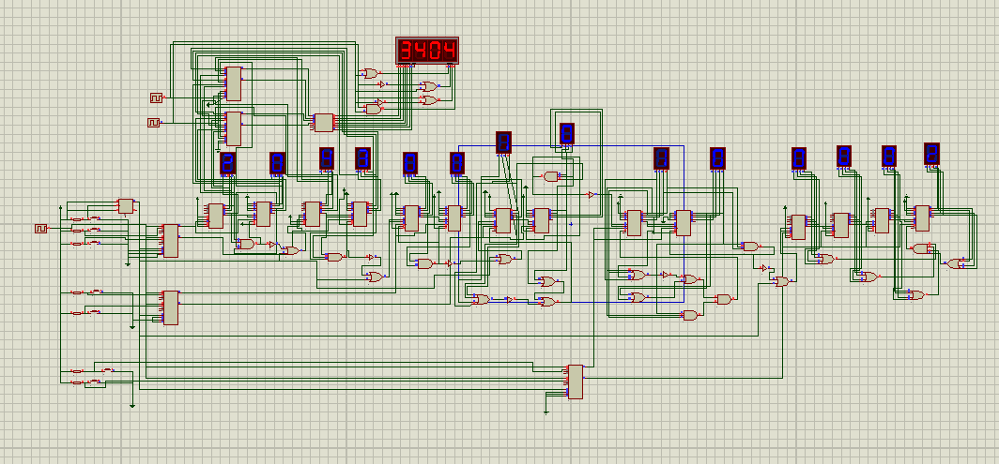

年：LOAD = / ( [/(Q3+Q2+Q1+Q0)（个）]*[/(Q3+Q2+Q1+Q0)（十）]*[/(Q3+Q2+Q1+Q0)（百）]*[/(Q3+Q2+Q1+Q0)（千）] )

P0 = P2 = P3 = 0 , P1 = 1;

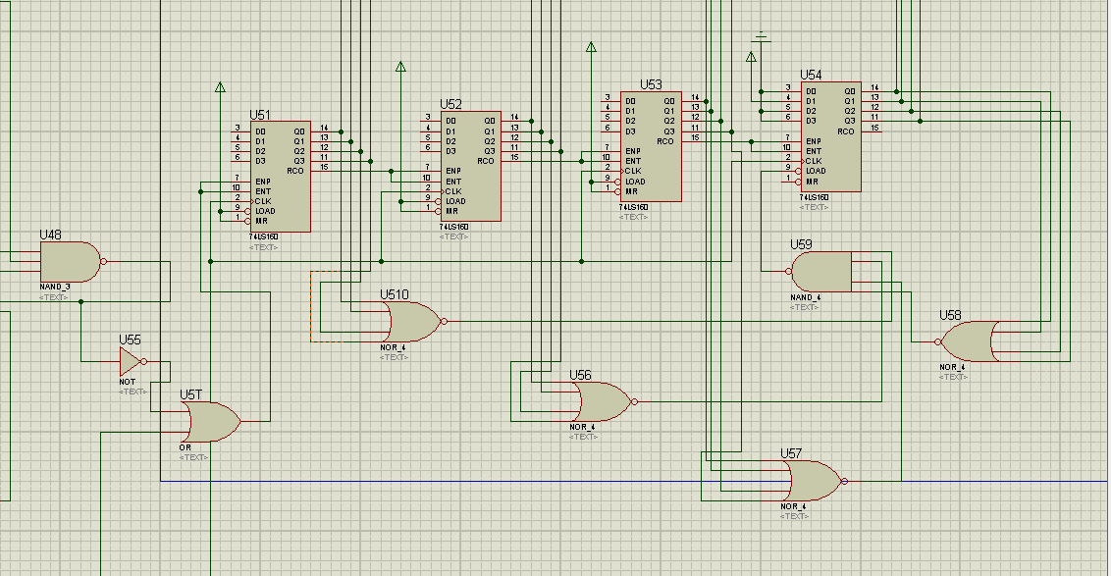

月：LOAD = ( [/(Q3+Q2+Q1+Q0)（个）]+[/(Q1+Q0)（十）] )+/（Q1(个)*Q0（十））

P1 = P2 = P3 = 0 , P0 = 1;

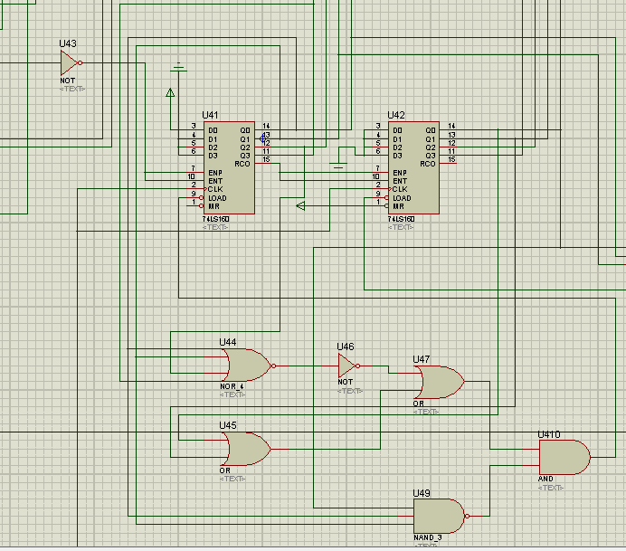

日：LOAD = LOAD = / ( [/(Q3+Q2+Q1+Q0)（个）]*[/(Q3+Q2+Q1+Q0)（十）]）

P1 = P2 = P3 = 0 , P0 = 1;

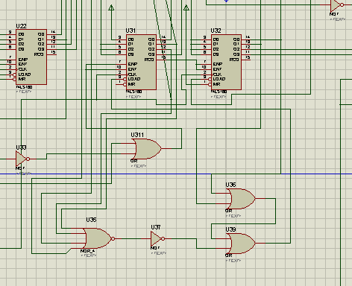

状态控制：

